جائزة الصحفيين الشباب 2002 حول البيئة
نادي أقشور

يقدم

الشوح
شجرة نادرة مهددة بالانقراض

من إنجاز: من تأطير:
- خالد الغراندي الأستاذ رشيد مومو
- سارة المموحي هيئة التحرير:
- هناء أمراهو سارة المموحي
- ياسمينة الحريبلي ياسمينة الحريبلي
- رفيق الهواري خالد الغراندي
- نزار طايو
- أسماء أمرتهو
- أشرف بلوراق
- سناء العكادي
- يوسف الحضري
نادي أقشور إعدادية مولاي الحسن الأول شفشاون ماي 2002
إهـــــــــــــــــــــــداء ...

نحـــــــن أعضــــــاء نــــــــــادي أقشــــــور بإعداديـــــــة الحســـــن الأول
نـــهدي هدا العمـــــل البــــيئي المتواضــع إلى كـــل غيــــــور علــــى سلامـــــة البـــيئــة و إلى كـــــل محـــب لطبــــيعة وإلى كـــل من فكــــــر في تـــنظـــيم هده الجائـــــزة البــــيئيــــة
ونـــهديه كذلك إلى كـــــل من ساهــــــم من بعــــــيد أو قريـــــب في إنـــــــجاز هدا الإستطــــــــــلاع.
مـــــنهــــجية الـــعمـــل :

- بعـــــــد تــــــــــداول و منــــــــــاقشة المـــــذكرة الـــــوزارية رقـــــم 38 الصـــــــادرة بتــــــاريخ 08-04-2002
تكـــــون فريق من تلامــــيذ مستــــوى الثامنـــــة وبتأطـــير من الأستـــــــاذ رشيد مــــومــــو تم الاتفــــاق على مراحـــــل العمــــــل التــــــــــالية :

- الاتصال بمراسلي الصحف الوطنية و المحلية و السيد مشبال لتوضيح مفهوم الاستطلاع البيئي.
- تحديد الموضوع الصحفي.
- جمع معطيات علمية من الإنترنت و الكتب.
- تحديد العناصر المستهدفة من الاستجوابات.
- وضع أسئلة لكل فئة على حدة.
- القيام باستجوابات ميدانية.
- القيام بخرجة بيئية إلى غابة الشوح مع استجواب بعض السكان.
شجرة نادرة مهددة بالانقراض

من القضايا التي أصبحت تستأثر اليوم الرأي العام المحلي و الوطني ظاهرة الاندثار الغابوي، فالغابة لا يمكن اعتبارها مجرد أراض شاسعة تكسوها الأشجار. فالحقيقة أهم من دلك. إن الغابة عبارة عن نظام بيئي كامل و متنوع، تشكل فيه التربة و المياه و النباتات و الحيوانات كلا واحدا ولا يتجزأ فبقاء الإنسان و الحيوان يتوقف على استمرار توازن هدا النظام البيئي الغابوي.

من خلال هدا الاستطلاع نسلط الضوء على شجرة تعتبر إرثا بيئيا يميز منطقة شفشاون خاصة و القارة الأفريقية عامة. تسمى محليا الشوح و علميا : ABIES MAROCCANA

فإقليم شفشاون يعتبر إقليما غابويا نظرا للظروف المناخية الملائمة و تقدر المساحة الغابوية و شبه الغابوية 167964هكتار أي ما يعادل 41 %من مساحة الإقليم وتمثل غابة الشوح 2.40 من مجموع المساحة الغابوية أي ما يعادل 4000 هكتار تتوزع في وحدتين : وحدة تازاوت و تلاسمطان و هي في تراجع مستمر فما هي يا ترى بيئة ومميزات هده الشجرة النادرة؟ و ما هي المشاكل التي تعاني منها، و السبل الممكنة للمحافظة على هزا الإرث الغابوي.

- المعطيات البيئية و الموفوغرافية لشجرة الشوح (الصورة رقم 1)

المهندس الغابوي يوسف الملحاوي الذي قام بدراسة علمية دقيقة حول شجرة الشوح بين أنها شجرة غابوية من نوع الصنوبريات تفضل المناخ المتوسطي شديد الرطوبة و درجة حرارة باردة، و تتمركز في قمم الجبال على ارتفاع ما بين 1400 و 1800م و وضح أنها تختلط مع الصنوبر الأسود و البحري على المرتفعات التي يتراوح ارتفاعها بين 1400 و 1600م و مع الأرز الأطلسي في ارتفاع ما بين 1600 و 1900م ليترك المجال للأرز وحده في القمم التي تفوق 1900م و يحتاج شجر الشوح من التساقطات المطرية ما بين 1000 و 2000 ملم في السنة ومن التساقطات الثلجية ما يناهز مرتين من التلوج سنويا. و طبقا لما أفاد به المهندس يوسف الملحاوي، فإن شجرة الشوح محبة للتربة الناتجة عن تفكك الذروة الكلسية و التربة الناتجة عن الصخرة الأم الدولوميت الرملي و شجرة الشوح تعمر إلى 500 سنة ولكن متوسط عمرها هو 200 سنة و هي من الأشجار التي يصل طولها إلى حوالي 50 مترا.
أهمية شجرة الشوح : (الصورة رقم 2)

أكد المهندس يوسف الملحاوي على أهمية هده الشجرة في المجال الإيكولوجي و الاقتصادي :

- إيكولوجيا:
تعتبر الصنف الوحيد على صعيد القارة الإفريقية إلى جانب أنها تسهم في تثبيت التربة و حمايتها من الانجراف كما أنها تخزن كميات هائلة من المياه. و تستوطن غابة الشوح مجموعة الكائنات الحية مثل قرد ماكو المهدد هو الآخر بالانقراض، ابن آوى، الخنزير، و أنواع كثيرة متنوعة من الطيور خصوصا الكواسر منها وكدا أصناف من الأفاعي.

اقتصاديا
يعتبر خشب الشوح من النوع الجيد يمكن استخدامه في مجالات مختلفة : أثاث المنزل، البناء، التدفئة...

معطيات مخيفة عن اندثار غابة الشوح :

لقد وقف الفريق الصحفي على نوعين من المشاكل التي تعاني منها هده الشجرة،مشاكل طبيعية و أخرى ناجمة عن تدخل الإنسان :

المشاكل الطبيعية : (الصورة رقم 3-4)

أوضح المهندس الغابوي بلحبيب اجدي المسؤول بمصلحة المياه و الغابات أن هده الشجرة تعاني من مشكل الانحدارات القوية التي تعرفها سلسلة جبال الريف حيث يصعب تثبيت جذورها.
كما تعاني من أمراض تسبب في ذبولها و بالتالي موتها، و بالنسبة للمهندس فإن هده الأمراض لا زالت مجهولة الأسباب، كما أضاف أن شجرة الشوح تعاني من ظاهرة الشابلي (ربما أن جذورها سطحية و نظرا لثقلها فإن الرياح تعمل على إسقاطها).

من المسؤول عن الإندتار : (الصور رقم 5-6-7-8)

حذر مهندس المياه و الغابات من ضغط الإنسان على الغابة المتمثل أساسا في القطع العشوائي، و الاستغلال المفرط للخشب، و مشكل الإجتثات و التعشيب لتوسيع المزارع و الأراضي الزراعية على حساب الأراضي الغابوية. و تتعرض كذلك هده الغابة إلى مشكل الحرائق بسبب الإنسان.

و في سياق هدا الاستطلاع أوضح المختصون المحليون في الغابات أن المشاكل الناجمة عن تدخل الإنسان سببها الرئيسي التداخل بين ملك الدولة وملك الخواص، لهدا استجوب الفريق الصحافي المحامي بهيئة تطوان ذ/ محمد المموحي الذي أبرز أن القانون المنظم للملك الغابوي يعود إلى عهد الحماية (الظهير الشريف للملك الغابوي المؤرخ ب 10 أكتوبر 1917)، و هذا الظهير لم يعد يواكب عصر الألفية الثالثة.

و في سؤال حول النزاعات و المخالفات التي لها علاقات مباشرة بالغابة قدر أنها تصل إلى 3000 مخالفة سنويا فقط في إقليم شفشاون، و لاحظ أن الأحكام الصادرة في حق المخالفين للقانون تطول إما بسبب طبيعة الإدارة المغربية التي تنقصها الحداثة و الصرامة، و إما بسبب عرقلة البث في هده الملفات من أجل استغلال هذه الأراضي قبل إرجاعها للدولة.

إجرءات لابد منها : الصور( 9-10-11-12)

بالنسبة للمجتمع المدني بمدينة شفشاون فهو يعتبر أن حل مشكل الاجتثاث الغابوي يكمن في توعية و تحسيس الساكنة بدور الغابات و المحاظفة عليها.

أما بالنسبة للمختصين الغابويين و الفاعلين القانونيين فهم يرون أنه لا يمكن وضع حد لإشكالية الترامي على الملك الغابوي إلا بإشراك الساكنة في التنمية المحلية المستدامة التي تستجيب لحجا يتهم في ميدان التشغيل الذي سيضمن دخلا قارا لهم و فتح العزلة عليهم مع الإسراع في تحديد مللك الخواص و مللك الدولة.

أما الفريق الصحفي فإنه وقف على ثروة غابوية نادرة و متميزة قد تصبح في المستقبل القريب مجرد صور في الأرشيف إذا لم تتضافر جميع الجهات لحمياتها و تحويلها إلى معلمة إيكولوجية و محمية طبيعية و وطنية.

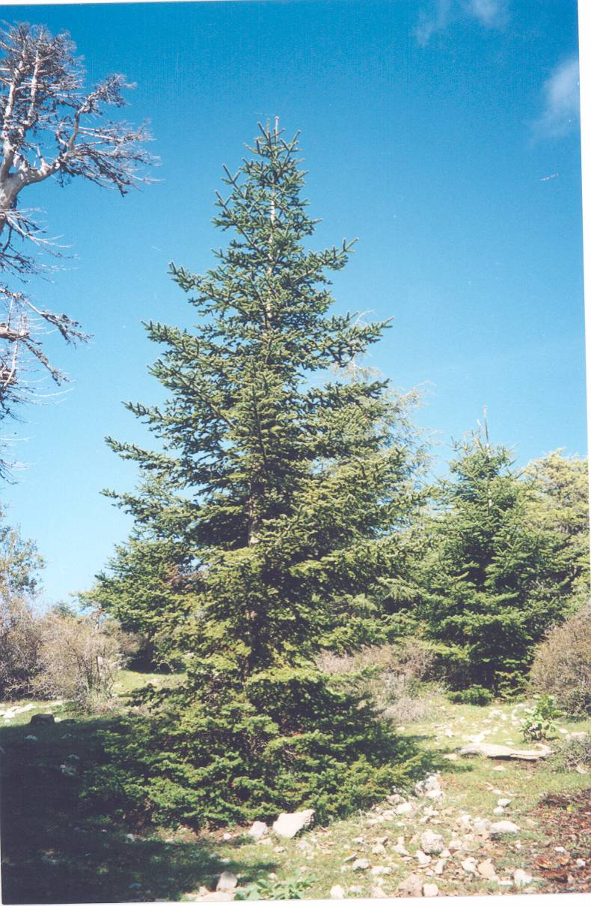
الصورة 1 : شجرة الشوح في غابة تلاسمطات
الصورة 2 : الفريق الصحفي في استجواب مع المهندس يوسف الملحاوي
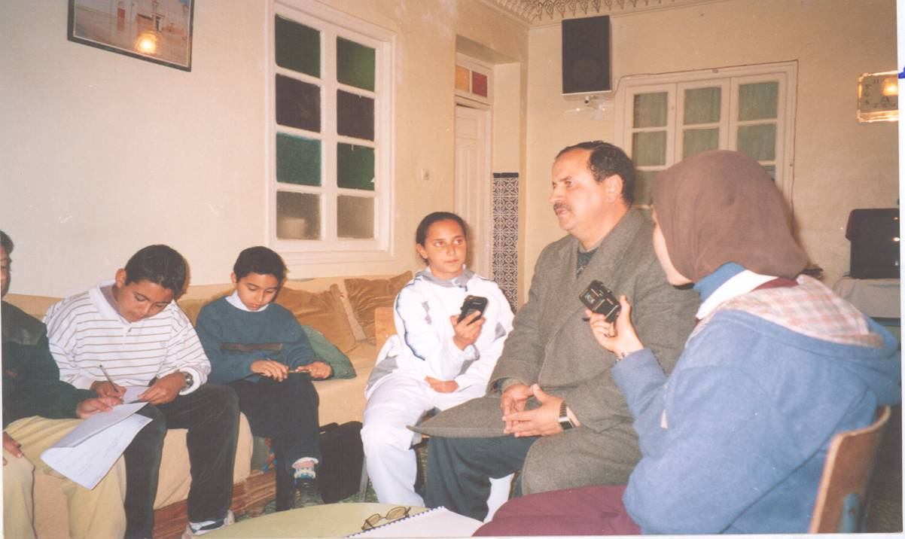
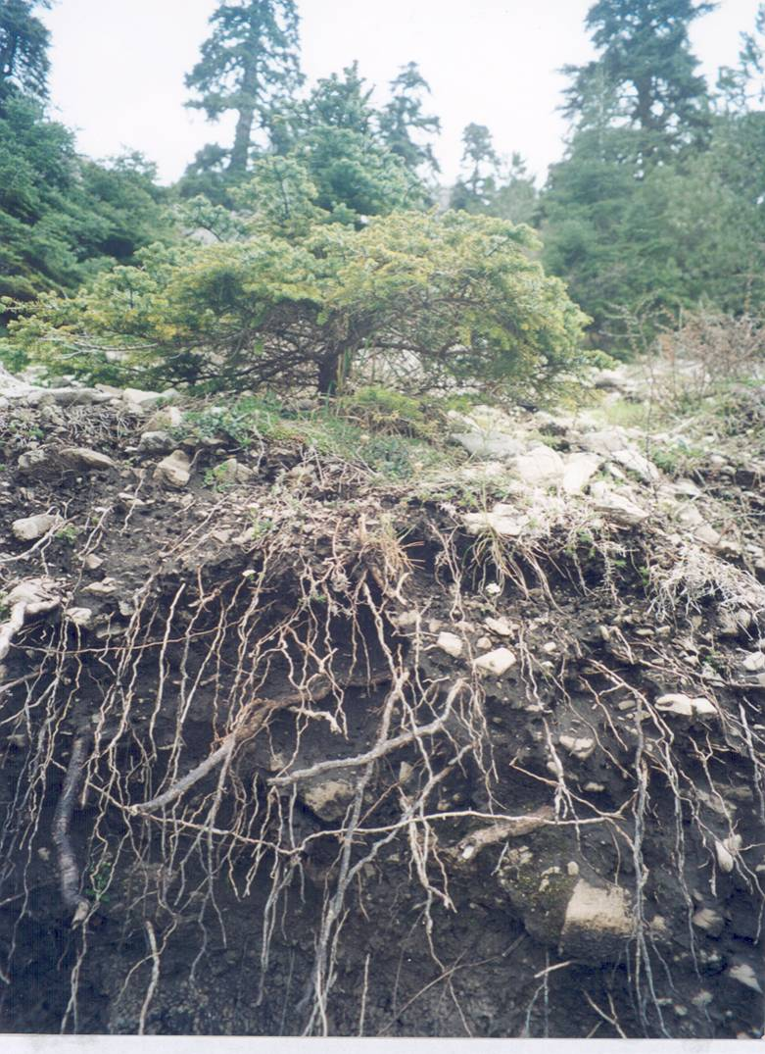
الصورة 4 : الفريق الصحفي في استجواب مع مسؤول عن مصلحة المياه و الغابات
الصورة 3: الأشجار الصغيرة تعاني من الانحدارات القوية أثناء عملية النمو
السيد لحبيب أجدي
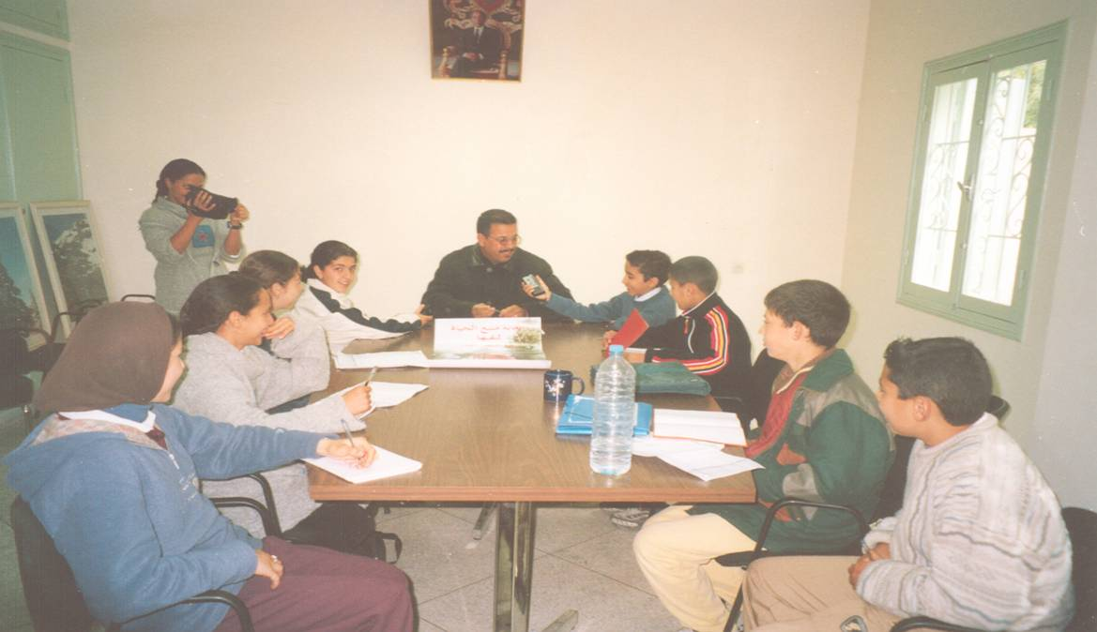
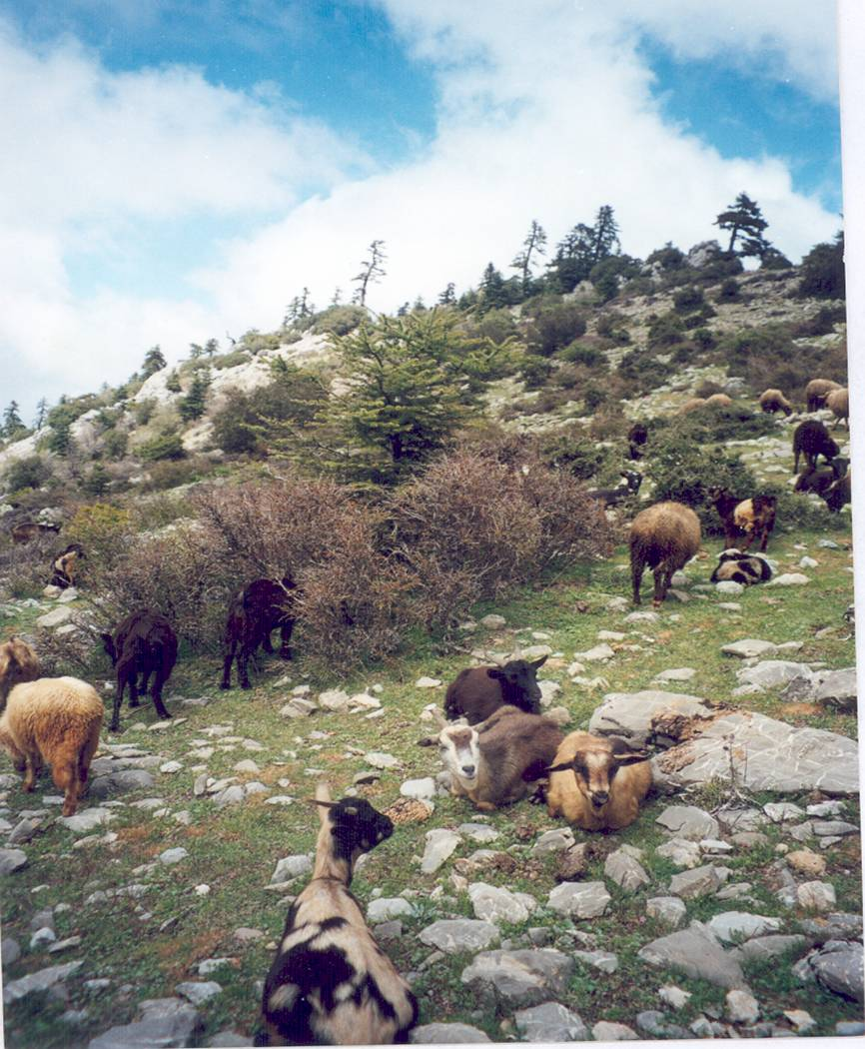
الصورة 6 : الإجتثات الذي تعاني منه شجرة الشوح
الصورة رقم 5 : الرعي الجائر بعد من الخلف الطبيعي لشجرة الشوح
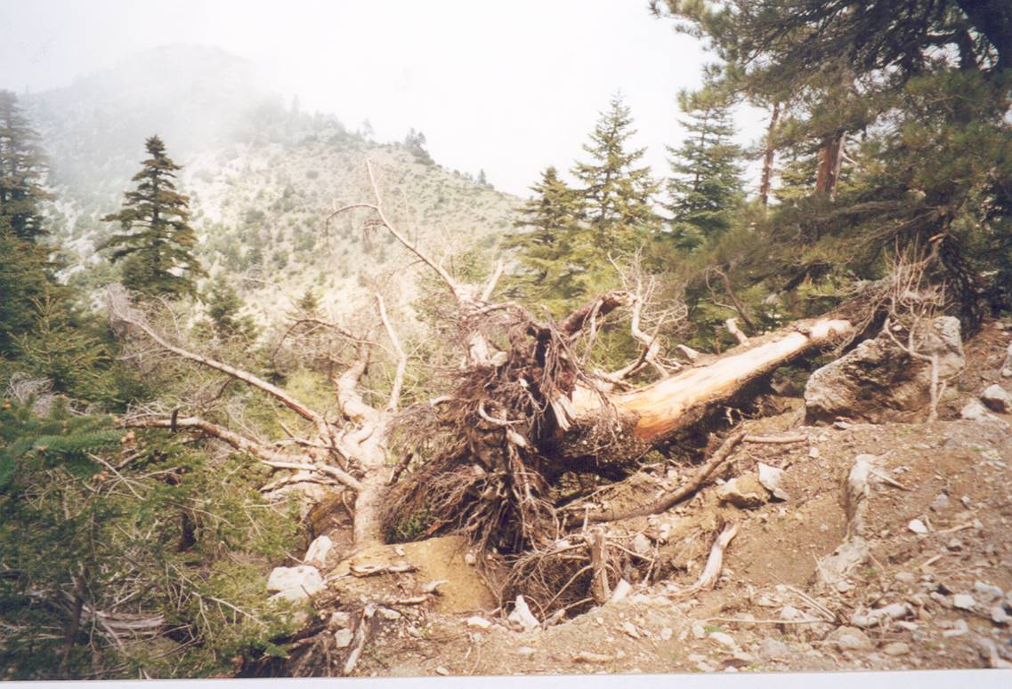
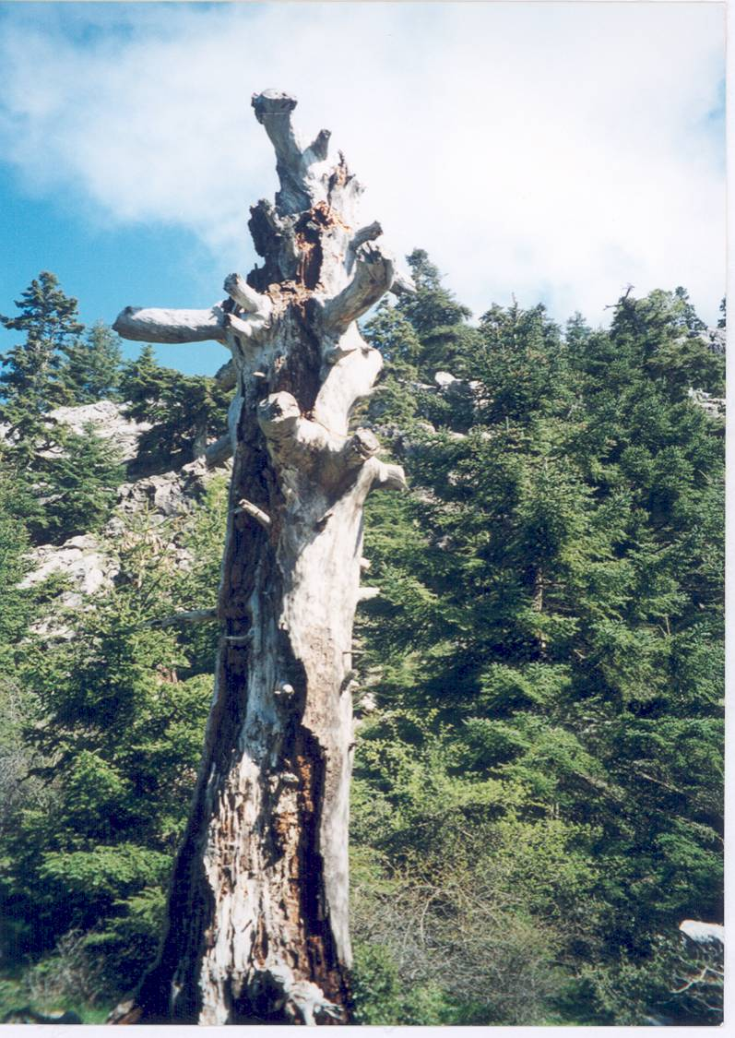
الصورة 7 : شجرة الشوح ماتت بسبب تقطيع فروعها

الصورة رقم 8 : الفريق الصحفي في استجواب مع السكان المحليين
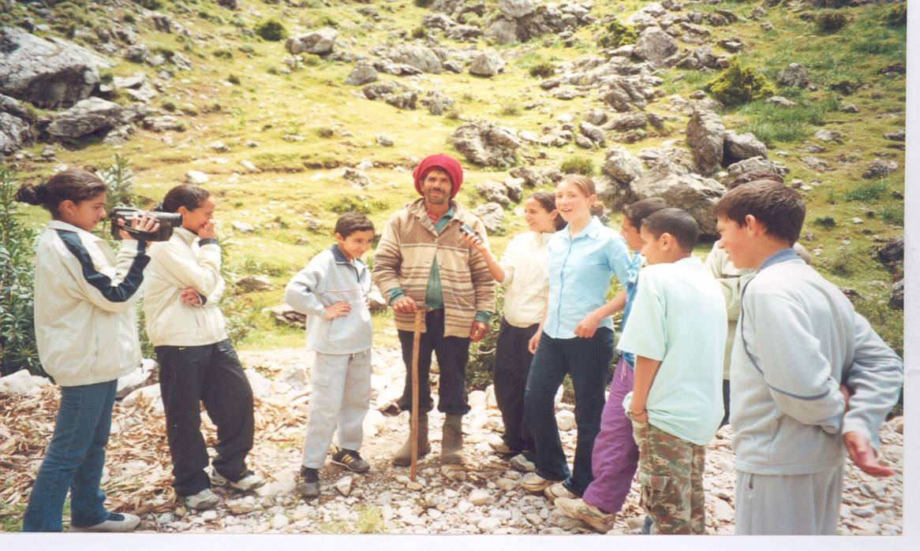
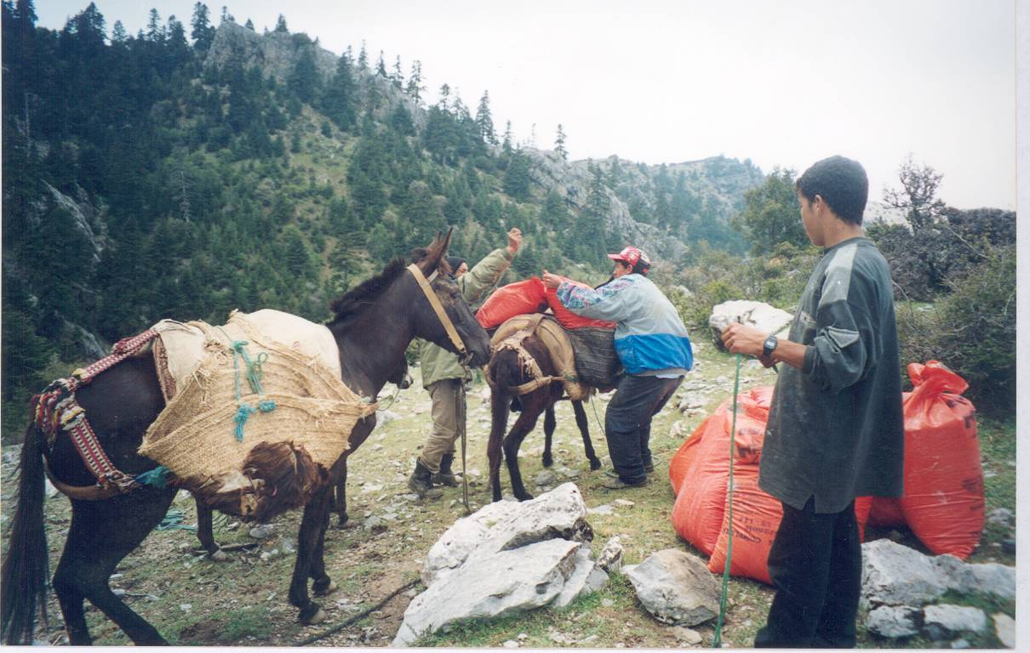
الصورة 9 : نقل الأسمدة إلى أراضي داخل غابة الشوح

الصورة رقم 10 : المؤطر مع الفريق داخل قاعة متعددة الوسائط بإعدادية مولاي الحسن الأول شفشاون

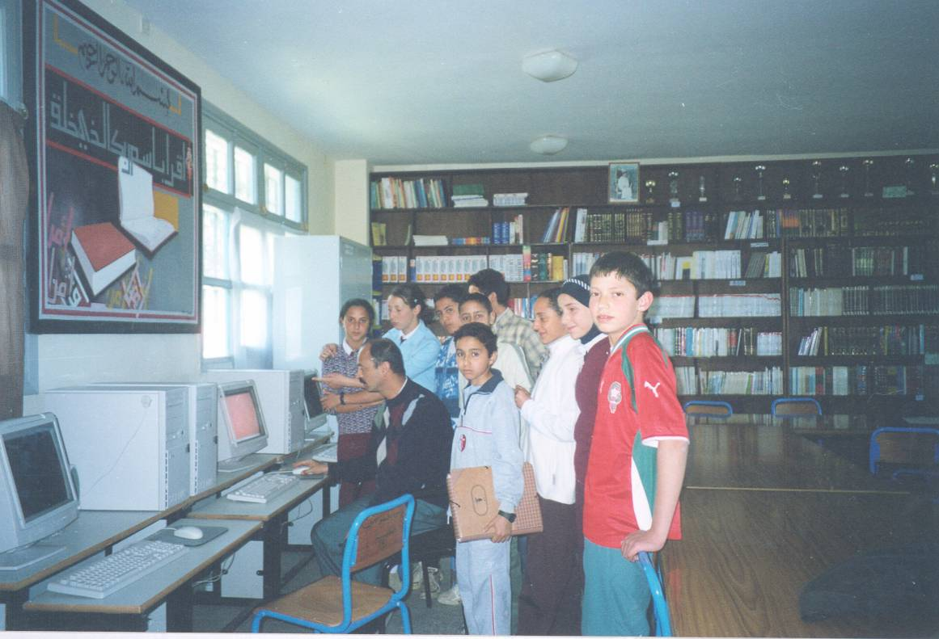
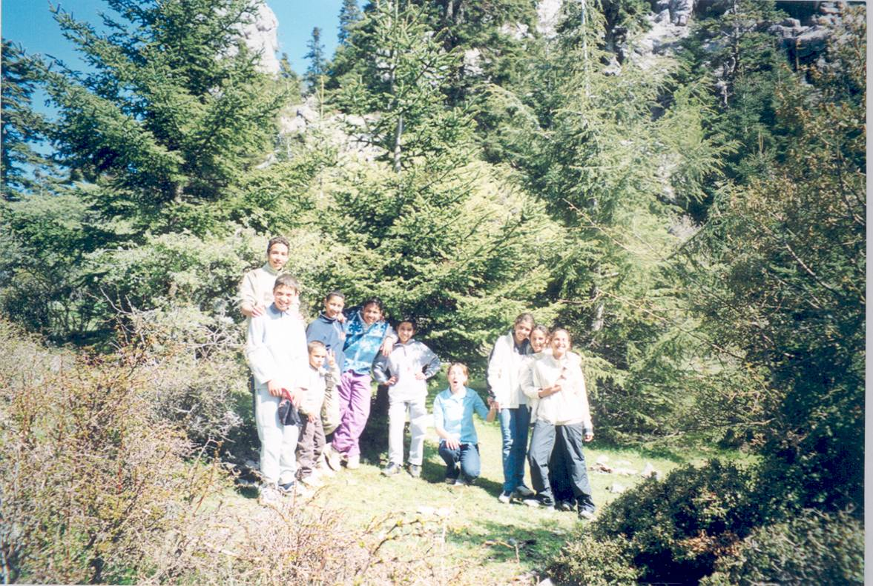
الصورة 12 : لوحة القيادة المصاحبة للمشروع
الصورة 11 : الفريق الصحفي في خرجة ميدانية إلى غابة الشوح
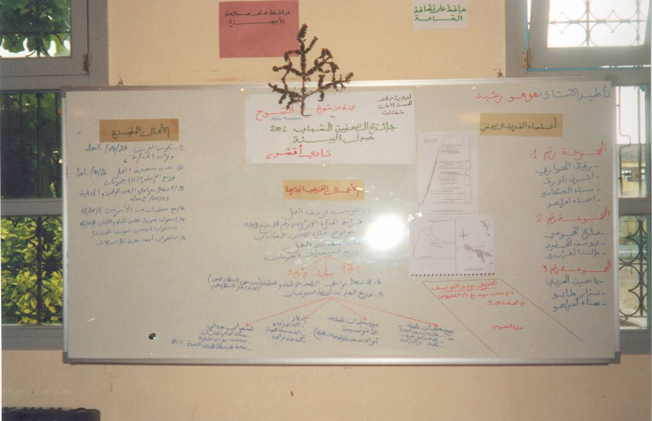
نادي أقشور إعدادية مولاي الحسن الأول شفشاون ماي 2002

المــــــراجــــــع :
- تحديد مفهوم الاستطلاع الصحفي :
الاتصال بمراسلي الصحف الوطنية و المحلية بشفشاون
الاتصال ب السيد خالد مشبال مدير جريدة الشمال بطنجة
- غابات المغرب .: د/بنعبيد أستاذ بالمدرسة الوطنية للمياه و الغابات
- مكتبة متعددة الوسائط بإعدادية مولاي الحسن الأول
- المكتبة البلدية : مناهل العرفان
- استجواب المهندس الغابوي و مدير مشروع حماية التنظيمات الغابوية باقليم شفشاون السيد يوسف الملحاوي
- استجواب المهندس الغابوي و مسؤول المياه و الغابات
- استجواب رئيس جمعية تلاسمطان للبيئة و التنمية
- استجواب ميداني لبعض السكان القاطنين بجوار الغابة
- استجواب محامي بهيئة تطوان ذ/محمد المموحي
- Encyclopédie hachette multimédia
- Encyclopédie Microsoft encarta 2002
كتاب .: معطيات بيئية عن اقليم شفشاون : المركز الأكاديمي للتوثيق و التنشيط و الإنتاج التربوي تطوان.

